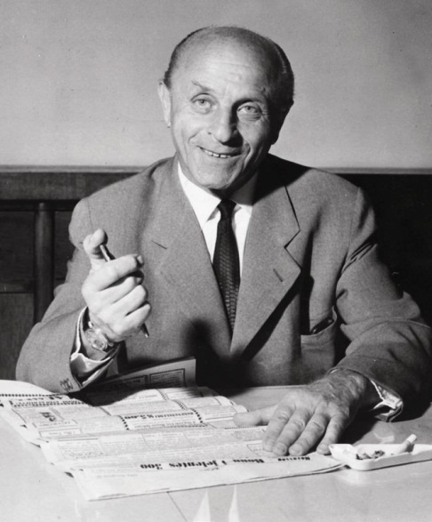
BÍRÓ LÁSZLÓ JÓZSEF

ÉLETE

1899-ban szeptember 29-én született Budapesten.

1932-ben feltalálta az automatikus sebességváltót.

1936-ban kidolgozta az elektromágneses járműmeghajtást.

1938-ban feltalálta a golyóstollat.

Ugyanebben az évben az első zsidótörvényt követően családjával Párizsba, majd Argentínába emigrált.

1985: Október 24-én elhunyt Buenos Airesben, Argentínában.

Bíró egy fogadás során találkozott az argentin elnökkel, Agustín P. Justoval, egy jugoszláv tengeri üdülőhelyen. Justonak tetszett a toll és felajánlotta segítségét az Argentínában történő gyártásra. A Birome néven forgalmazott toll legendás márkanév lett. A spanyol, francia és angol nyelv „golyóstoll” szava a mai napig őrzi Bíró nevét (spanyolul birome, franciául biron, angolul biro pen)

Miután Bíró 1943. június 10-én szabadalmaztatta a ma ismert golyóstollat, megkezdte gyártását is. Később a licenc jogokat az angol kormány vette meg, amely a Brit Királyi Légierő számára keresett egy olyan, újfajta tollat, melyet a nagy magasságban közlekedő vadászgépek személyzete is tudott használni.

Egész életét végigkísérő hobbijai voltak a festés és a szobrászat. Azt mondogatta: „Soha nem tanultam festeni és alig jártam kiállításokra; a festményeim a képzeletemet tükrözik.

